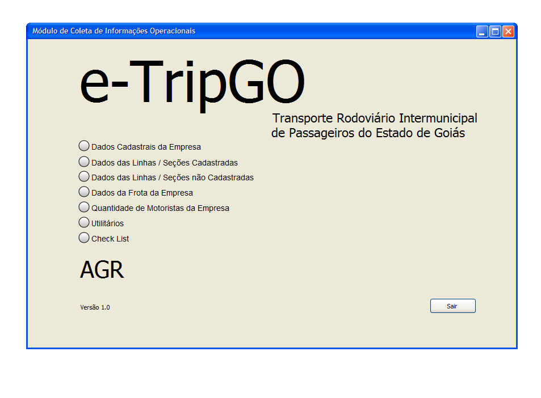

Tela 1

## **Iniciar sistema**

Na tela principal do sistema, onde são apresentados os seguintes comandos:

* 1. **Dados Cadastrais da Empresa** - permite informar os dados cadastrais da empresa permissionária e autorizatária.
  2. **Dados das Linhas / Seções Cadastradas - permite incluir os dados referentes ao número de** viagens realizadas, lugares ofertados e o movimento de passageiros das linhas e seções cadastradas, mês a mês, por ano, bem como a inclusão de seções não cadastradas na linha cadastrada, com o seu respectivo movimento.
  3. **Dados das Linhas / Seções Não Cadastradas** - permite incluir os dados referentes ao número de viagens realizadas, lugares ofertados e movimento de passageiros das linhas/seções não cadastradas, mês a mês, por ano.
  4. **Dados da Frota da Empresa** - permite atualizar a frota da empresa informada, referente aos veículos existentes em que operam em linhas intermunicipais.
  5. **Quantidade de Motoristas da Empresa** - permite informar o número de motoristas da empresa que operam ônibus em linhas intermunicipais.
  6. **Utilitários** - permite a seleção de outro banco de dados, a exportação de dados de linha e seção e a importação de movimento da linha e das seções.
  7. **Check List** - realiza uma verificação final em todos os dados informados e permite a gerar o arquivo a ser enviado para a Agência Goiana de Regulação, Controle e Fiscalização de Serviços Públicos.
  8. **Sair do Sistema** - fecha a tela principal e sai do sistema.